[北京中医药大学东直门医院柴立民2023年Journal of Ethnopharmacology论文被关注](https://mp.weixin.qq.com/s?__biz=MzkyODUyMDc5MQ==&mid=2247499777&idx=3&sn=dce997e6664fb2639128c65cc686b3ce&chksm=c3a8f5ecdd1bb045bb468e7e27f52648208d8cf3671765ea4145c9c6451b72153a70dac06419&scene=126&sessionid=1742230267)

[天眼学术](javascript:void(0);)2025-03-09 00:05:38湖南

#1***Parashorea tomentella***于2025年3月发表评论

图9中有重叠的图像。

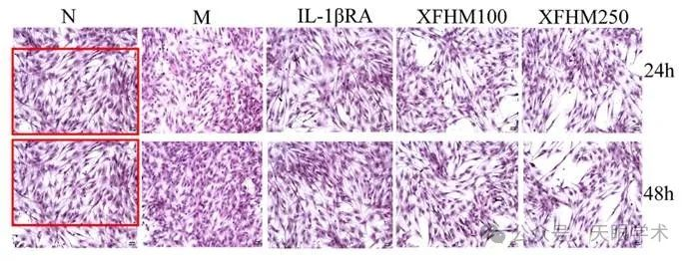

真的？

数据的可用性

文章中描述的研究没有使用任何数据。



衔接：

https://www.sciencedirect.com/science/article/abs/pii/S0378874123001654?via%3Dihub

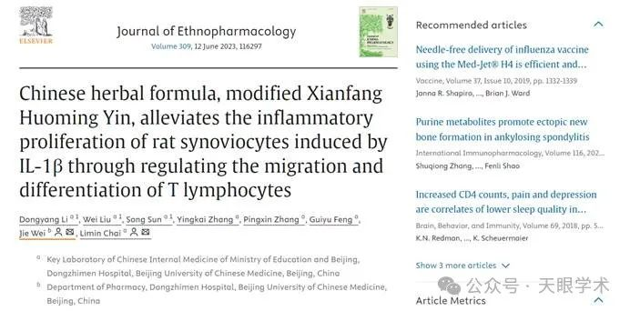

作者简介：

柴立民，男，1974年7月生，博士，博士后，研究员，副主任医师，博士生导师。研究方向与重点领域：中医药防治自身免疫性疾病的引用基础研究。发表学术论文公开发表论文102篇，其中：中文核心期刊论文83篇，第一或通讯作者27篇;发表SCI收录论文19篇，第一或通讯作者9篇(合计IF>20);出版学术专著5部：副主编3部、参编2部。主持在研课题2项。

评论衔接：

https://pubpeer.com/publications/E6B3874FB1B8A9BF3CBA4C4F2043FD#1

免责声明：

本报道中的信息均来源于学术网站及已公开资料，我们对其准确性及完整性不做任何保证。如果有任何纰漏或不实之处，请通过QQ 642007239与我们联系。